 | 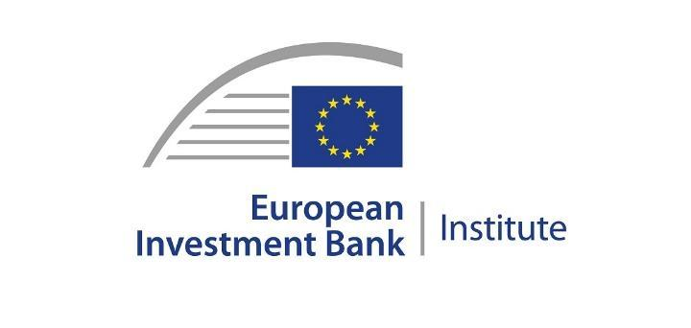 | 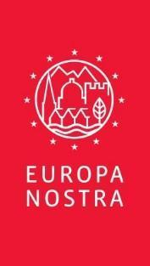
NJOFTIMI PËR SHTYP

Raporti i ekspertëve europianë thekson
nevojën urgjente për të shpëtuar dhe rehabilituar Urën e Zogut në Shqipëri

Hagë / Bruksel, 3 April 2023

Në një raport teknik lëshuar sot, ekspertët nga Europa Nostra dhe Instituti i Bankës Europiane të Investimeve theksojnë nevojën urgjente për stabilizimin dhe rehabilitimin e Urës së Zogut në Shqipëri, renditur ndër 7 Sitet më të rrezikuara në Europë për 2022.

“Ky është një projekt rehabilitimi i vlefshëm dhe sfidues, i cili duhet të zbatohet urgjentisht për të shpëtuar Urën emblematike të Zogut nga shembja. Marrëveshjet dhe propozimet e fundit për të arritur këtë deri më tani kanë qenë të shëndosha, por sfida të mëdha mbeten si për të përcaktuar dhe më pas për të përfunduar punët në kohë. Këto përpjekje duhet të shtrihen në kohën e duhur përtej masave të menjëhershme parandaluese në një rehabilitim të plotë të urës për të lejuar përdorimin e sigurt dhe të përshtatshëm të saj, duke rritur kështu trashëgiminë e saj industriale dhe vlerën piktoreske. Njëqindvjetori i hapjes së urës është në vitin 2027 dhe ky mund të jetë një objektiv i përshtatshëm për rehabilitimin e plotë të saj.”, thekson raporti.

Ura e Zogut është një strukturë e jashtëzakonshme me rëndësi kombëtare dhe ndërkombëtare. Ajo kalon mbi lumin Mat dhe u hap në vitin 1927 me gjashtë harqe në beton të armuar dhe me dizajn inovativ. Tani përbëhet nga pesë harqe, pasi pjesa veriore e saj u shkatërrua në fund të Luftës së Dytë Botërore. Ura është degraduar keq, që kur u përjashtua nga rrjeti rrugor kombëtar në vitin 1978 duke qenë e papërshtatshme për qarkullim modern.
Në vitin 1999 ura u njoh si Monument Kombëtar dhe pronësia kaloi nga Drejtoria e Autoritetit Rrugor tek Instituti i Trashëgimisë Kulturore në Ministrinë e Kulturës.

Ura e Zogut u nominua në Programin e 7 më të Rrezikuarve 2022 nga Emarilda Leti, Kryetare e OJQ-së lokale Sebastia me seli në Laç, me mbështetjen e Profesoreshë Lida Miraj, përfaqësuese e Europa Nostra në Shqipëri.

Ura e Zogut ishte në gjendje të keqe, kur u përfshi në listën e 7 më të rrezikuarve në mars 2022, por gjendja e saj u përkeqësua në mënyrë dramatike pas një përmbytjeje të madhe në nëntor 2022, kur një skelë që mbështet urën u zhvendos shumë më tej, duke krijuar një rrezik serioz shembjeje. Të dy faktet ndihmuan për të përshpejtuar reagimin e autoriteteve dhe tani po bëhen përpjekje serioze për të shpëtuar urën nga shembja dhe më pas për ta rehabilituar. Ky proces është në një fazë të hershme dhe në raport janë evidentuar disa probleme teknike dhe të tjera.

Raporti u formulua mbi bazën e rezultateve të misionit të ekspertëve në Shqipëri të ndërmarrë midis 6 dhe 11 shkurt 2023. Gjatë misionit, Pedro Ponce de Leon, arkitekt dhe anëtar i Këshillit të Europa Nostra, dhe Peter Bond, Konsulent Teknik i ofruar nga Instituti BEI, vizituan Urën e Zogut dhe patën takime me aktorët kryesorë, duke përfshirë Ministrinë e Kulturës, Ekipin Teknik të Universitetit Politeknik të Tiranës, Shoqatën Shqiptare të Inxhinierëve Konsulent, Drejtorinë e Autoritetit Rrugor Shqiptar dhe Shoqatën Sebastia.

KONTAKTET E SHTYPIT  EUROPA NOSTRA  Joana Pinheiro  Koordinator i Komunikimit  jp@europanostra.org  M. +31 6 34 36 59 85  SHOQATA SEBASTIA  Nominuesi  Emarilda Leti, sebastia_ojf@outlook.com  M. +355697820521 | PËR TË MËSUAR MË SHUMË  Raporti Teknik (PDF)  Foto nga misioni (rezolucion i lartë)  www.7mostendangered.eu  www.europanostra.org  Faqja në Facebook:  www.facebook.com/sebastia.kurbin

Information mbështetës

Programi i 7 Më të Rrezikuarve
Programi i 7 Më të Rrezikuarve drejtohet nga Europa Nostra në partneritet me Institutin e Bankës Europiane të Investimeve. Ajo gjithashtu ka mbështetjen e Europës Krijuese, programin e Bashkimit Europian. I nisur në vitin 2013, ky program është pjesë e një fushate të shoqërisë civile për të shpëtuar trashëgiminë e rrezikuar të Europës. Ai rrit ndërgjegjësimin, përgatit vlerësime të pavarura dhe propozon rekomandime për veprim. Ai gjithashtu ofron një grant prej 10,000 € për vendndodhjet e listuara për t’i ndihmuar në zbatimin e një aktiviteti të rënë dakord që do të kontribuojë në shpëtimin e zonës së kërcënuar. Në shumicën e rasteve, renditja e një zone të rrezikuar shërben si një katalizator dhe nxitës për mobilizimin e mbështetjes së nevojshme publike ose private, duke përfshirë financimin.

Europa Nostra
Europa Nostra është zëri europian i shoqërisë civile i përkushtuar në ruajtjen dhe promovimin e trashëgimisë kulturore dhe natyrore. Një federatë pan-Europiane e OJQ-ve të trashëgimisë, e mbështetur nga një rrjet i gjerë organesh publike, kompani private dhe individë, ajo mbulon më shumë se 40 vende. E themeluar në vitin 1963, sot njihet si rrjeti më i madh dhe më përfaqësues i trashëgimisë në Europë. Europa Nostra bën fushata për të shpëtuar monumentet, vendet dhe peizazhet e rrezikuara të Europës, në veçanti përmes Programit të 7 Më të Rrezikuarve. Ajo celebron përsosmërinë përmes Çmimeve të Trashëgimisë Europiane/ Çmimeve Europa Nostra. Europa Nostra kontribuon në mënyrë aktive në përcaktimin dhe zbatimin e strategjive dhe politikave Europiane në lidhje me trashëgiminë, përmes një dialogu pjesëmarrës me Institucionet Europiane dhe koordinimit të Aleancës së Trashëgimisë Europiane. Europa Nostra është ndër partnerët zyrtarë të Bauhaus i Ri Europian iniciativa e zhvilluar nga Komisioni Europian dhe së fundmi është zgjedhur si Bashkëkryetar Rajonal i Rrjetit të Trashëgimisë Klimatike për Europën dhe Komonuelthin e Shteteve të Pavarura.

Instituti i Bankës Europiane të Investimeve
Instituti i Bankës Europiane të Investimeve (BEI-I) u krijua brenda Grupit BEI (Banka Europiane e Investimeve dhe Fondi Europian i Investimeve) për të promovuar dhe mbështetur iniciativat sociale, kulturore dhe akademike me aktorët europianë dhe publikun në përgjithësi. Është një shtyllë kryesore e komunitetit dhe angazhimit të qytetarisë së Grupit BEI. Për më shumë informacion shih http://institute.eib.org

Europa Krijuese
Europa Krijuese është mjë program i BE-së, që mbështet sektorët kulturorë dhe krijues, duke u mundësuar atyre të rrisin kontributin e tyre në vendet e punës dhe rritjen ekonomike. Me një buxhet prej 2.44 miliardë euro për 2021-2027, ajo mbështet organizatat në fushat e trashëgimisë, artet skenike, artet figurative, artet ndërdisiplinore, botimet, filmin, TV, muzikën dhe lojërat video si dhe dhjetëra mijëra artistë, profesionistë kulturorë dhe audiovizivë. Financimi i lejon ata të veprojnë në të gjithë Evropën, për të arritur audienca të reja dhe për të zhvilluar aftësitë e kërkuara në epokën diitale.

